南京中医药大学
第四十三届运动会（田径比赛）竞赛规程

一、比赛时间与地点：
2020年10月23日至10月24日；仙林校区西田径场
二、主办单位：
校体育工作委员会
三、承办单位：
体育部
四、比赛项目：
1、学生男子组：
100米、110米栏、200米、400米、800米、1500米、4×100米、4×200米、4×400米、10×50米迎面接力、跳远、立定跳远、跳高、铅球（7.26公斤）、抛实心球（2公斤）
2、学生女子组：
100米、100米栏、200米、400米、800米、1500米、4×100米、4×200米、4×400米、10×50米迎面接力、跳远、立定跳远、跳高、铅球（4公斤）、抛实心球（2公斤）
3、教工男子组：
50米、100米、400米、800米、1500米、4×100米、4×200米、跳高、跳远、铅球（7.26公斤）
4、教工女子组：
50米、100米、400米、800米、1500米、4×100米、4×200米、跳高、跳远、铅球（4公斤）
五、参加单位
1、学生组：
中医学院·中西医结合学院、药学院、医学院·整合医学学院、针灸推拿学院·养生康复学院、护理学院、卫生经济管理学院、人工智能与信息技术学院、国际教育学院、公共外语教学部、第一临床医学院、研究生院。
2、教工组：
机关分工会、研究生分工会、中医学院·中西医结合学院分工会、药学院分工会、医学院·整合医学学院分工会、针灸推拿学院·养生康复学院分工会、护理学院分工会、卫生经济管理学院分工会、附属医院分工会、第一临床医学院分工会、第二临床医学院分工会·第二附属医院分工会、人工智能与信息技术学院分工会、马克思主义学院·医学与人文学院分工会、继续教育学院分工会、公共外语教学部分工会、中医药文献研究所分工会、图书馆·博物馆分工会、招投标管理服务中心分工会、资产经营公司分工会。
六、参加办法
1、报名资格：
学生组：运动员必须是具有本校正式学籍的全日制在校本、专科学生及研究生（不含各专业实习学生）；校本部在职研究生参加本工会教工组比赛。
教工组：运动员必须是学校在册的正式、合同制及雇员制职工。
2、参赛要求：
学生组：按学院报名参赛报领队1人，教练、工作人员各1-2人。各单项限报名3人，每人限报2项（接力除外）,接力项目限报1队。
教工组：按各个分工会报名参赛报领队1人，教练、工作人员各1-2人。各单项限报名3人，每人限报2项（接力除外）,接力项目限报1队。
七、报名方法
1、登陆http://www.wlydh.com/tjydh/?dw=022进行报名，学生组报名时在注册号中填写学号，比赛时队员需携带学生证参赛，报名的具体方法见附件。网报结束后需打印一张报名表盖章后送交体育部。
2、报名截止日期为2020年10月16日17时前。各单位必须按本规程和报名表的规定，认真完成网络报名。纸质报名表送至仙林校区体育部办公室戴红芳老师处。（地点：仙林校区体育馆2006室）联系方式： 85811123。
八、竞赛办法
1、比赛采用中国田径协会审定的最新田径竞赛规则。
2、学生组、教工组运动员号码布由大会分配号码后自行解决。号码布规格统一为25×15厘米（净尺寸），号码为五位数（见分配号段）、黑体字，字号为280。教工运动员号码布为白底蓝字，学生的为白底红字。
3、学生组径赛项目中100米、200米采用预决赛两轮赛制，其余项目采用一次决；教工组所有径赛项目采用一次决。学生组、教工组所有田赛项目试跳（投）3次取最好成绩。
九、录取名次和计分方法
1、团体名次：学生组、教工组分别设团体总分前8名（男子女子项目混合）。团体总分按各单位运动员在各单项中的得分累计，得分多者名次列前。如团体总分相等，则按破校纪录多少计算，多者名次列前，如仍相等，则以获第一名多少计算，多者名次列前，依次类推。
2、个人名次：各单项均取前8名，按9、7、6、5、4、3、2、1计分。名次并列，其后名次相应减少，得分平均。报名人数不足8人的项目，按高限计分。
- 加分：接力项目加倍计分，破校纪录加9分（同一项目只加一次）。
- 报名人数不足3人（队）的项目取消。
十、申诉办法
比赛中如对竞赛安排、裁判执法或比赛结果等存在异议，可向竞赛总裁判长直至仲裁委员会提出申诉，附书面材料并交纳500元申诉费，如经调查情况属实退回申诉费，否则不予退还。
十一、奖励办法
学生组个人前8名获证书及物质奖励，团体前8名的单位颁发奖牌或锦旗。破纪录者另行奖励，标准同第一名。接力项目为4倍单人奖励。
十二、须知
1、在交报名表同时，须附上本部门负责此次比赛联络人的联系电话。
2、各代表队须备一份200～300字入场式解说词，与报名表一同交至办公室主任戴红芳处，底稿自己保留。
3、体育部对外联系人：办公室主任戴红芳，联系电话：85811123（办公室）
十三、未尽事宜，由校第四十三届运动会组委会委托体育部负责解释。

网上报名说明
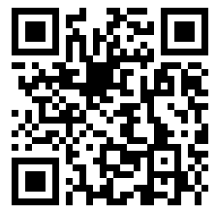
- 手机报名：
步骤1：扫描右边二维码
步骤2：点击“运动员报名”、“领队、教练报名”
步骤3；下拉选择报名单位
步骤4：初始密码同单位代码（单位前三位数字）
步骤5：完成运动员和领队、教练的报名；
- 电脑报名：
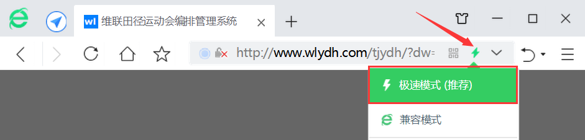
登陆网址http://www.wlydh.com/tjydh/?dw=022 选择极速模式，点击用户名右侧按钮：选择单位；密码：初始密码同单位代码
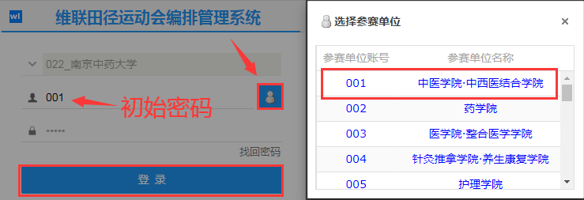

- 修改密码：
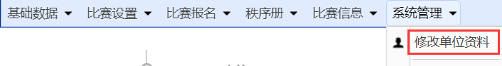
- 报领队、教练：
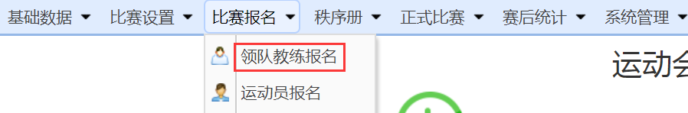
各单位报一个领队（分管学生工作书记），两个教练

- 报运动员:
选择组别，输入姓名，勾选项目，点击“添加”，完成一个人的报名。4X100米接力项目需4个人勾报（比赛可换人），10X50米接力只需任意一人勾选即可（不必报10人）。报名结束无需保存直接退出，报名表上报：点击“打印”按钮，根据提示打印报名表并签字盖章后上报体育部。
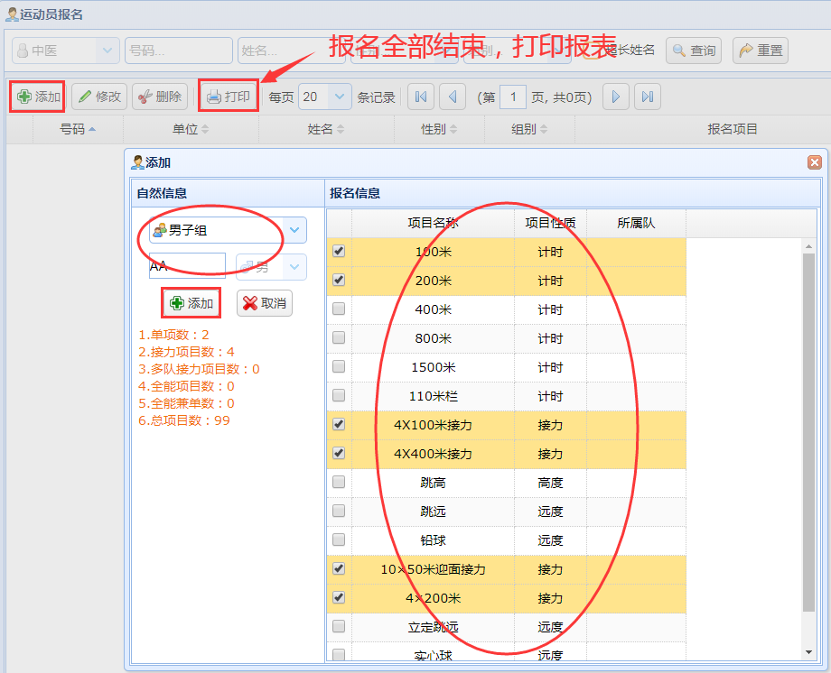
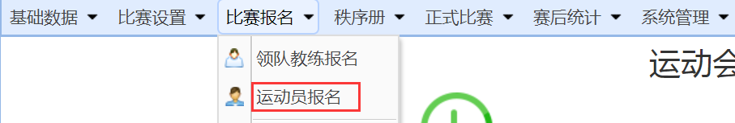

- 报名问题咨询：

组别 | 用户名 | 单位简称 | 单位全称 | 号码簿  起始——截止号
学生组 | 001 | 中医 | 中医学院·中西医结合学院 | 00001 | 00400
 | 002 | 药学 | 药学院 | 00401 | 00800
 | 003 | 医学 | 医学院·整合医学学院 | 00801 | 01200
 | 004 | 针推 | 针灸推拿学院·养生康复学院 | 01201 | 01600
 | 005 | 护理 | 护理学院 | 01601 | 02000
 | 006 | 卫管 | 卫生经济管理学院 | 02001 | 02400
 | 007 | 智信 | 人工智能与信息技术学院 | 02401 | 02800
 | 008 | 国教 | 国际教育学院 | 02801 | 03200
 | 009 | 外语 | 公共外语教学部 | 03201 | 03600
 | 010 | 一临 | 第一临床医学院 | 03601 | 04000
 | 011 | 研究生 | 研究生院 | 04001 | 04400
教工组 | 012 | 机关联队 | 机关/招投标管理服务中心/资产经营公司工会联队 | 10001 | 10400
 | 013 | 研究生工会 | 研究生分工会 | 10401 | 10800
 | 014 | 中医工会 | 中医学院·中西医结合学院分工会 | 10801 | 11200
 | 015 | 药学工会 | 药学院分工会 | 11201 | 11600
 | 016 | 医学工会 | 医学院·整合医学学院分工会 | 11601 | 12000
 | 018 | 护理工会 | 护理学院分工会 | 12401 | 12800
 | 019 | 卫管工会 | 卫生经济管理学院分工会 | 12801 | 13200
 | 020 | 一临一附 | 第一临床医学院/附属医院分工会联队 | 13201 | 13600
 | 021 | 针推二附 | 针灸推拿学院/第二临床医学院/第二附属医院工会联队 | 13601 | 14000
 | 022 | 智信工会 | 人工智能与信息技术学院分工会 | 14001 | 14400
 | 023 | 人文工会 | 马克思主义学院·医学与人文学院分工会 | 14401 | 14800
 | 024 | 继教文献 | 继续教育学院/中医药文献研究所分工会联队 | 14801 | 15200
 | 025 | 外语工会 | 公共外语教学部分工会 | 15201 | 15600
 | 026 | 图书馆工会 | 图书馆·博物馆分工会 | 15601 | 16000
南京中医药大学第42届运动会各单位用户名及号码分布
注：密码初始为用户名，登录系统后请及时修改

